|  |  |
| --- | --- |
| **جمعية الاتصالات الراديوية (RA‑15)**  **جنيف، 30-26 أكتوبر 2015** |  |
| **الاتحــــاد الـدولــــي للاتصــــالات** |  |
|  |  |
| الجلسة العامة | الوثيقة RA15/PLEN/23-A |
|  | 16 أكتوبر 2015 |
|  | الأصل: بالصينية |
|  | |
| جمهورية الصين الشعبية | |
| مقترح بشأن مشروع مراجعة التوصية ITU-R M.1036-4 | |

# 1 مقدِّمة

خلال فترة الدراسات الحالية فيما يخص المؤتمر العالمي للاتصالات الراديوية لعام 2015 (WRC-15)، استهلت فرقة العمل 5D مراجعة التوصية ITU-R M.1036-4 ووُضعت مقترحات بشأن ترتيبات التردد من أجل إعمال المكوِّن الأرضي للاتصالات المتنقلة الدولية. ويلاحظ على الخصوص أن النطاقين 2 010‑1 980 MHz و2 200‑2 170 MHz مفرَدان للخدمة المتنقلة الساتلية (يشار إليهما فيما يلي بالاسم IMT-2.1G).

ولم يُتوصل في إطار فرقة العمل 5D ولجنة الدراسات 5 إلى توافق الآراء بشأن ما إذا كان ينبغي أن يشمل مشروع المراجَعة النطاقين IMT-2.1G. وتتعارض وجهات النظر التي أبدتها بهذا الصدد فرق العمل 4B و4C و5D وثمة اختلاف كبير في الآراء التي أبدتها لجنتا الدراسات 4 و5 (انظر الوثائق 5D/727 و 5D/729و 5/129و 5/212و 5D/727و 5D/729و5D/1039). كما أن لجنة الدراسات 4 ولجنة الدراسات 5 لا تتفقان في رؤيتهما إلى هذه التوصية من زاوية اختصاصها المشترك. ولذا قررت فرقة العمل 5D إحالة مشروع المراجَعة إلى لجنة الدراسات 5 (الوثيقة 5/213) كما قررت أن تحيلها إلى جمعية الاتصالات الراديوية لعام 2015 (RA‑15) لكي تنظر فيها (الوثيقة 5/1008).

لقد تم وفقاً للقرارات **212 (Rev. WRC-07)** و**223 (Rev. WRC-12)** و**225 (Rev. WRC-12)** تحديد النطاقين IMT‑2.1G لكي يُستعملا في المكوِّن الساتلي للاتصالات المتنقلة الدولية منذ اجتماع الجمعية العالمية للاتصالات الراديوية لعام 1992 (WARC‑92) وهما حالياً النطاقان الوحيدان المتاحان لإعمال المكوِّن الساتلي للاتصالات المتنقلة الدولية من الناحية العملية. وحتى تاريخه قدم 26 بلداً 331 تنسيقاً للشبكات الساتلية التي تستعمل النطاقين IMT‑2.1G، ووُضعت موضع الاستعمال 18 شبكة من الشبكات الساتلية المعنية. كما تم تجريب أنظمة ساتلية متنقلة لبلدان عدة بينها الصين وتشغيلها في المدار باستعمال النطاقين IMT‑2.1G. وسيجري في المستقبل القريب نشر المزيد من هذه النظم الساتلية. ومن المعروف أنه رُخِّص لبعض الجهات الأوروبية التي تتولى تشغيل السواتل باستعمال جزء من النطاقين IMT-2.1G.

وتبيِّن الدراسات المجراة حالياً أنه سيُعانى من تداخل شديد بين المكوِّنين الأرضي والساتلي للاتصالات المتنقلة الدولية في النطاقين IMT-2.1G في المناطق التي تتقاسم التردد أو تتقاسم في التغطية وحتى في المناطق المجاورة (التوصية ITU‑R M.687‑2، الوثيقة 4C/403).

والأهم أن لوائح الراديو لا تتضمن أي إجراءات تنظيمية تتيح التنسيق الفعال بين الخدمة المتنقلة الساتلية والخدمة المتنقلة الأرضية. وقد أُدرجت هذه المسألة في تقرير مدير مكتب الاتصالات الراديوية المرفوع إلى المؤتمر العالمي للاتصالات الراديوية لعام 2015 (WRC-15) (الوثيقة WRC15/4)، وهي ستُبحث وتُحلّ في ذلك المؤتمر.

# 2 المقترح

ترى الصين أنه، قبل اعتماد مشروع مراجعة التوصية ITU-R M.1036-4 التي تتناول النطاقين IMT-2.1G، ينبغي تذليل المسائل التالية:

- توضيح وجوه التفاهم بشأن مسألة عدم الاتساق الذي وُوجه في تطبيق لوائح الراديو فيما يخص استعمال  
النطاقين IMT-2.1G؛

- إجراء دراسات لتحديد الشروط التقنية لعمل المكوِّنين الأرضي والساتلي للاتصالات المتنقلة الدولية معاً، والتمكين من استعمال النطاقين IMT-2.1G على نحو رشيد وناجع؛

- القيام بمراجعة التوصية التي تتناول النطاقين IMT-2.1G والتوصل إلى اتفاق في إطار الاختصاص المشترك للجنتي الدراسات 4 و5؛

- وضع إجراءات تنظيمية مناسبة تيسِّر التنسيق بين المكوِّنين الأرضي والساتلي للاتصالات المتنقلة الدولية.

وريثما يتم تذليل هذه المسائل، تعترض الصين على مشروع مراجَعة التوصية ITU-R M.1036-4، ولا سيّما إضافة الترتيبين B6 وB7 فيما يخص ترتيبات التردد الجديدة وتوسعة الترتيبين B3 وB5 فيما يخص الترتيبات القائمة. وينبغي أن يُراجَع مشروع مراجعة التوصية ITU-R M.1036-4 وفقاً للمرفق 1 بالوثيقة الحالية قبل اعتماده وإقراره.

ال‍مرفق 1

*[ملاحظة من المحرِّر: لا يُقدَّم هنا إلا الجزء ذو الصلة من مشروع مراجعة التوصية ITU-R M.1036-4. فلا تغيير فيما يخص الأجزاء الأخرى من مشروع المراجعة. وتُبيَّن التغييرات المقترحة باللون الفيروزي*.*]*

القسم 3

ترتيبات التردد في النطاق MHz 2 200-1 710[1]

تبيَّن ترتيبات التردد الموصى بها لأغراض تنفيذ الاتصالات المتنقلة الدولية (IMT) في النطاق MHz 2 200‑1 710 تبياناً وجيزاً في الجدول 4 والشكل 4، حيث تراعى المبادئ التوجيهية الواردة في الملحق 1 أعلاه.

الجدول 4

ترتيبات التردد في النطاق MHz 2 200-1 710

|  |  |  |  |  |  |
| --- | --- | --- | --- | --- | --- |
| ترتيبات التردد | الترتيبات المتزاوجة | | | | الترتيبات غير المتزواجة (للإرسال TDD مثلاً) (MHz) |
| مرسل المحطة المتنقلة (MHz) | الفجوة المركزية (MHz) | مرسل المحطة القاعدة (MHz) | المباعدة في الإرسال المزدوج (MHz) |
| B1 | 1 980-1 920 | 130 | 2 170-2 110 | 190 | 1 920-1 880؛ 2 025-2 010 |
| B2 | 1 785-1 710 | 20 | 1 880-1 805 | 95 | لا توجد |
| B3 | 1 910-1 850 | 20 | 1 990-1 930 | 80 | 1 930-1 920 |
| B4 (منسق مع B1 وB2) | 1 785-1 710 1 980-1 920 | 20 130 | 1 880-1 805 2 170-2 110 | 95 190 | 1 920-1 880؛ 2 025-2 010 |
| B5 (منسق مع B3 ومنسَّق جزئياً مع الوصلة الهابطة للترتيب B1 والوصلة الصاعدة للترتيب B2) | 1 910-1 850 1 770-1 710 | 20 340 | 1 990-1 930 2 170 2 110 | 80 400 | 1 930-1 920 |
| *ملاحظات بشأن الجدول 4:*  **الملاحظة 1** - في النطاقين MHz 2 025‑1 710 وMHz 2 200‑2 110، ثمة ثلاثة ترتيبات أساسية للتردد (B1 وB2 و B3) تُستعمل بالفعل في النظم الخلوية المتنقلة العمومية، بما فيها الاتصالات المتنقلة الدولية (IMT). وانطلاقاً من هذه الترتيبات الثلاثة، يوصى بتوليفات لها مختلفة على النحو المبيَّن في الترتيبين B4 وB5. إن الترتيبين B1 وB2 متكاملان كلَّ التكامل في حين يتراكب الترتيب B3 جزئياً مع الترتيبين B1 وB2.  وفيما يخص الإدارات التي طبَّقت الترتيب B1، يضمن الترتيب B4 إمكانية ترشيد استخدام الطيف للعمل في نطاقات متزاوجة للاتصالات الدولية المتنقلة (IMT).  وفيما يخص الإدارات التي طبَّقت الترتيب B3، يمكن الجمع بين الترتيبين B1 وB2. ومن ثم يوصى بالترتيب B5 لترشيد استعمال الطيف:  - يتيح الترتيب B5 تعظيم استعمال الطيف للاتصالات المتنقلة الدولية (IMT) لدى الإدارات التي طبَّقت الترتيب B3 والتي لا يتيسر لها النطاق MHz 1 850‑1 770 في المرحلة الأولية للاتصالات المتنقلة الدولية في هذا النطاق.  **الملاحظة 2** - تمكن الاستعانة بالإرسال المزدوج بتقسيم الزمن (TDD) في نطاقات غير متزاوجة كما تمكن الاستعانة به وفقَ شروط معيَّنة في نطاقات الوصلة الصاعدة لترتيبات التردد المتزاوجة و/أو في الفجوة المركزية بين النطاقات المتزاوجة.  **الملاحظة 3** - عند إعمال تكنولوجيا الإرسال المزدوج الخياري/المتغير في المطاريف باعتباره أنجع الأساليب لتدبر ترتيبات التردد المختلفة، لا يكون لإمكان اختيار الإدارات المجاورة الترتيب B5 أي أثر على مدى التعقيد الذي ينطوي عليه المطراف. إن الأمر يستلزم مزيداً من الدراسات. | | | | | |

الشكل 4

(انظر الملاحظات بشأن الجدول 4)

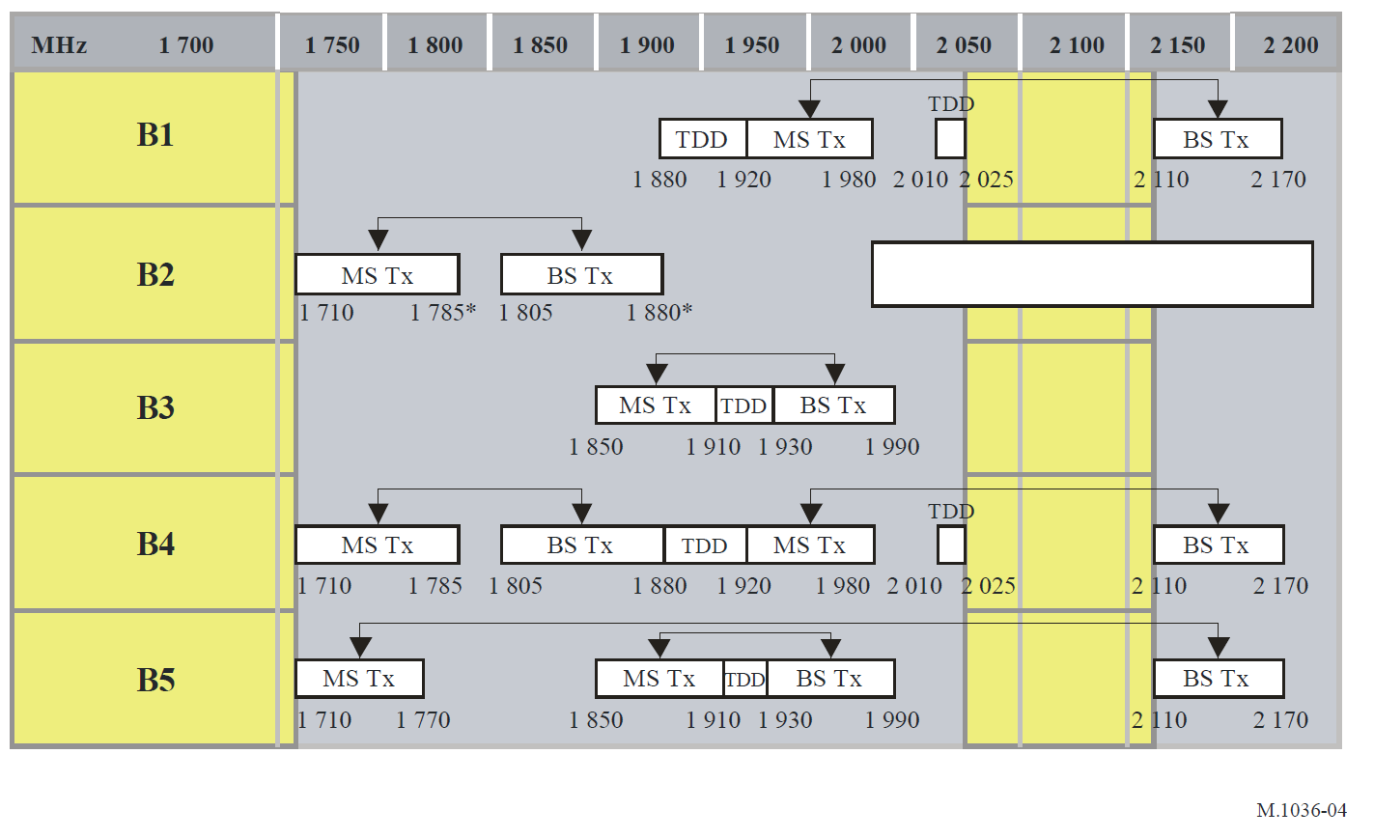

* الحدود العليا في بعض البلدان هي MHz 1 850‑1 755

B3rev

MS Tx

TDD

BS Tx

1930

1850

1920

2000

B5rev

MS Tx

BS Tx

MS Tx

TDD

BS Tx

2180

1780

1710

2110

2000

1930

1920

1850

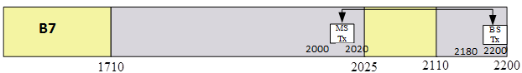

__________

1. النطاق MHz 2 110-2 025 لا يشكل جزءاً من ترتيبات التردد هذه.